佛山市中心血站南海血站招聘公益一类事业编制工作人员笔试成绩及进入面试人员名单

2017年佛山市中心血站南海血站招聘公益一类事业编制工作人员笔试已经结束，根据笔试成绩从高分到低分的排序，招聘岗位按1：5的比例确定面试人选，现委托南海人才信息网公布笔试成绩（附件1）及进入面试人员名单（附件2）。
考生对自己的笔试分数有疑问的，可以在分数公布之日起3个工作日内申请查分，每个考生只能申请查分一次。
面试拟于2017年10月进行，具体时间、地点另行通知。凭身份证及准考证参加面试，提前15分钟到场备考。

咨询电话：86236346、86284612、86284608
投诉电话：86229234

附件：1.佛山市中心血站南海血站招聘公益一类事业编制工作人员笔试成绩表
2.佛山市中心血站南海血站招聘公益一类事业编制工作人员进入面试人员名单

佛山市中心血站南海血站
2017年9月28日

附件1：

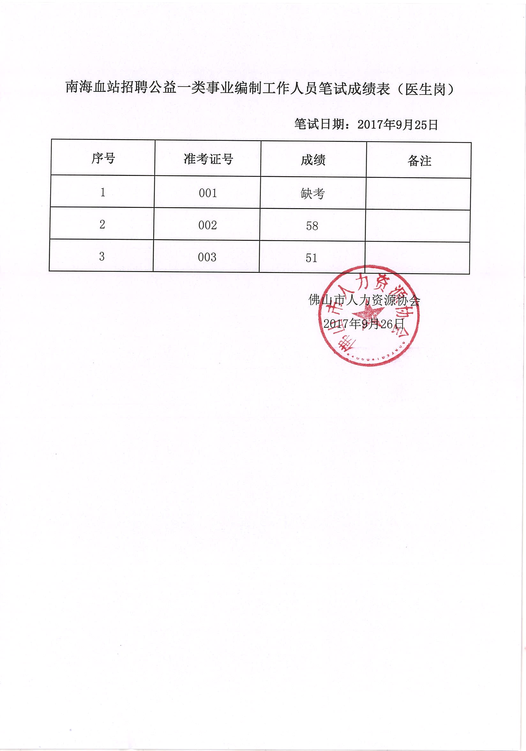
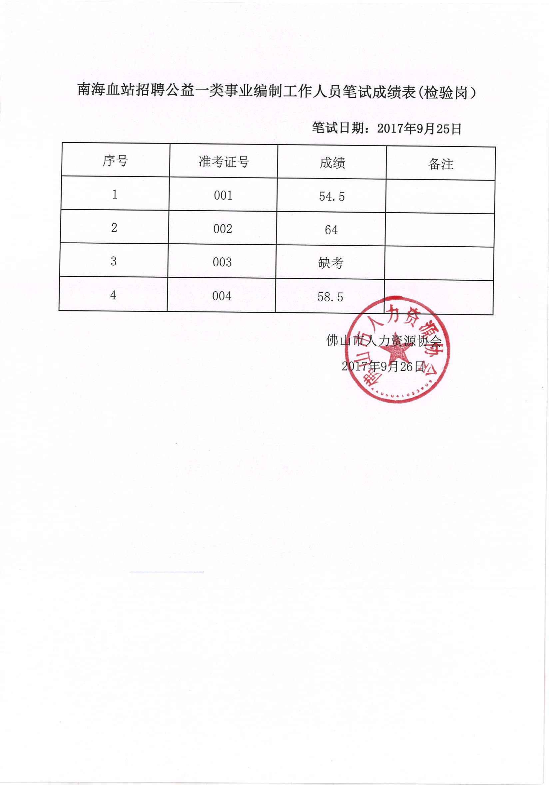

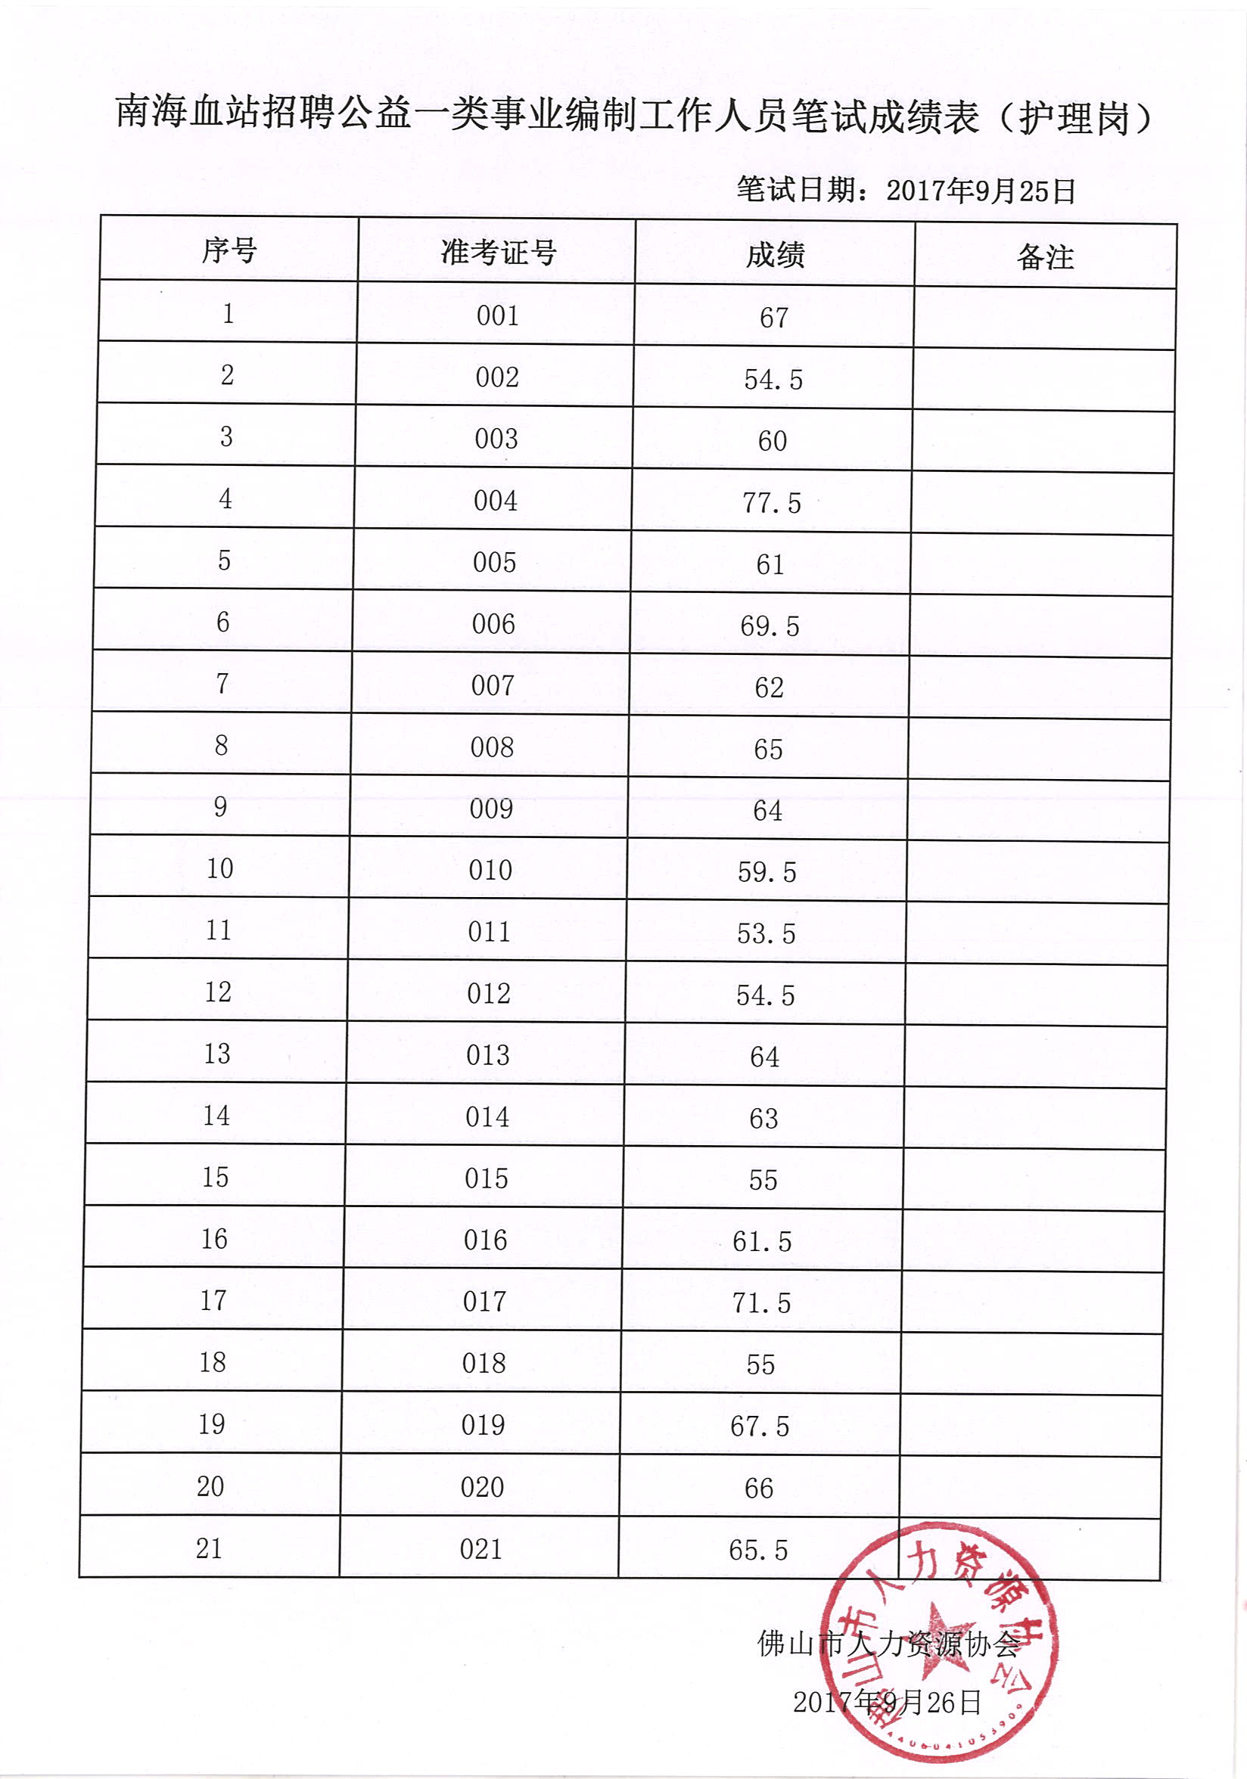

附件2：

佛山市中心血站南海血站招聘公益一类事业编制工作人员 进入面试人员名单
招聘单位 | 岗位名称 | 准考证号 | 笔试成绩 | 排名
佛山市中心血站 南海血站 | 医生岗 | 002 | 58 | 1
佛山市中心血站 南海血站 | 医生岗 | 003 | 51 | 2
佛山市中心血站 南海血站 | 检验岗 | 002 | 64 | 1
佛山市中心血站 南海血站 | 检验岗 | 004 | 58.5 | 2
佛山市中心血站 南海血站 | 检验岗 | 001 | 54.5 | 3
佛山市中心血站 南海血站 | 护理 | 004 | 77.5 | 1
佛山市中心血站 南海血站 | 护理 | 017 | 71.5 | 2
佛山市中心血站 南海血站 | 护理 | 006 | 69.5 | 3
佛山市中心血站 南海血站 | 护理 | 019 | 67.5 | 4
佛山市中心血站 南海血站 | 护理 | 001 | 67 | 5

